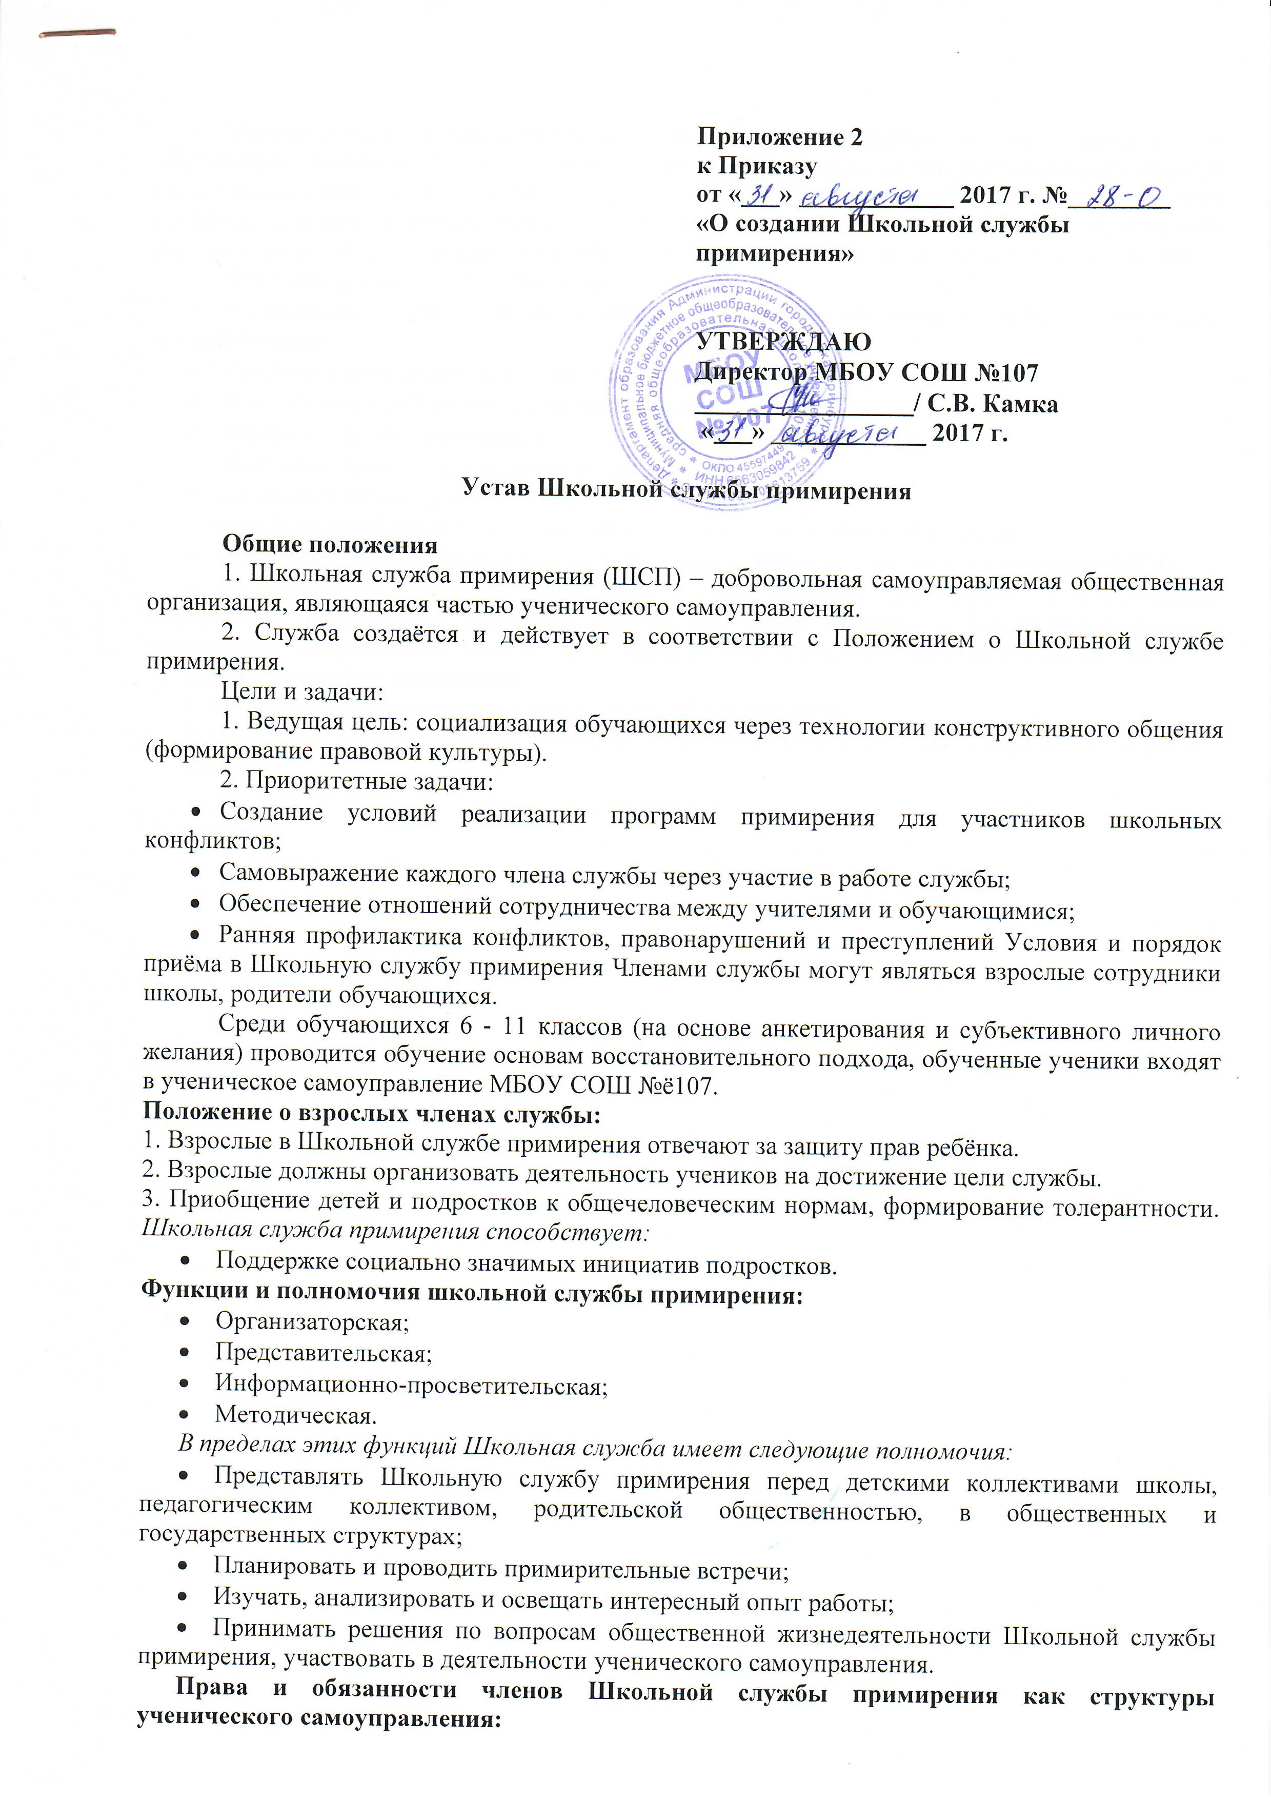

1. Членом службы примирения может стать сотрудник школы, родители обучающихся. Обучающиеся школы (6-11 классы), которым интересна реализация восстановительного подхода к несовершеннолетним, могут принимать участие в ученическом самоуправлении и транслировать принципы и ценности восстановительного разрешения конфликтных ситуаций, присутствовать при проведении восстановительных программ взрослыми в качестве наблюдателей волонтеров.
2. Член Школьной службы примирения имеет право:

* Участвовать в планировании и корректировании деятельности службы и выполнении принятого плана;
* Сохранять и развивать традиции своего коллектива;
* Участвовать в работе печатных органов школы;
* Приём в Службу примирения осуществляется на добровольных началах;
* Все члены имеют равные права и обязанности;
* На защиту своих прав и интересов.

3. Член Школьной службы примирения (в том числе дети-волонтеры) обязан:

* выполнять все требования Устава и принимать активное участие в деятельности ШСП;
* не разглашать сведения, полученные в ходе программ примирения, за исключением информации о возможном нанесении ущерба для жизни, здоровья и безопасности являться независимым посредником, помогающим сторонам конфликта самостоятельно найти решение.

**Заключительные положения**

1. Настоящий Устав вступает в силу с момента утверждения

2. Изменения в Устав вносятся руководителем (куратором) службы по предложению членов

службы.